[中国科学院上海药物研究所高分研究成果遭遇信任危机](https://mp.weixin.qq.com/s?__biz=MzkyNTc2OTI4Mw==&mid=2247492160&idx=2&sn=9360ca3aafd36d5d3d5f30184ccdd8ec&chksm=c0235b9d439610a9c3480ba2715c46a54138675fb6069aec36ed89819b3a7f96683230c02101&scene=126&sessionid=1743440805)

[慧眼学术](javascript:void(0);)2025-03-30 21:20:30中国香港





**论文信息**

2021年7月，**上海中医药大学中药学院，德克萨斯大学达拉斯分校，中国科学院上海药物研究所**在Acta Pharmaceutica Sinica B（IF：14.7）期刊上发表一篇标题为“The upregulated intestinal folate transporters direct the uptake of ligand-modified nanoparticles for enhanced oral insulin delivery”**上调的肠道叶酸转运体引导配体修饰的纳米颗粒的吸收，从而增强口服胰岛素的给药效果**的论文被质疑。

作者感谢国家自然科学基金委（NSFC，编号：81773651、82025032和81803445）、国家自然科学基金委-中国科学院自然科学基金、国家重点研发计划（编号：2020YFE0201700）和中国科学院重大国际联合研究项目（编号：153631KYSB20190020）的资助。

doi: 10.1016/j.apsb.2021.07.024

**通讯作者：**上海中医药大学中药学院 Rui Wang（音译：王瑞）

德克萨斯大学达拉斯分校 Xiuying Li

中国科学院上海药物研究所 Yong Gan（音译：甘勇)

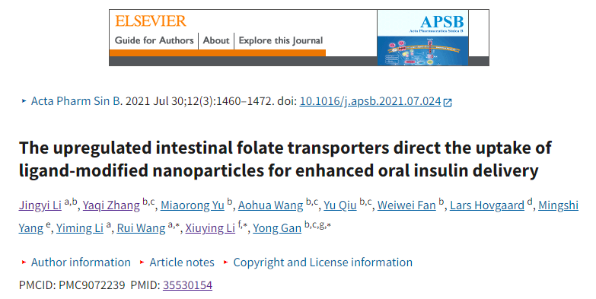

**质疑信息**

**2025年3月，Garcinia livingstonei在 Pubpeer 论坛上发表评论：**

图 1B 中似乎有图像重复，如红色方框所示，相同的区域代表两种不同的实验条件。

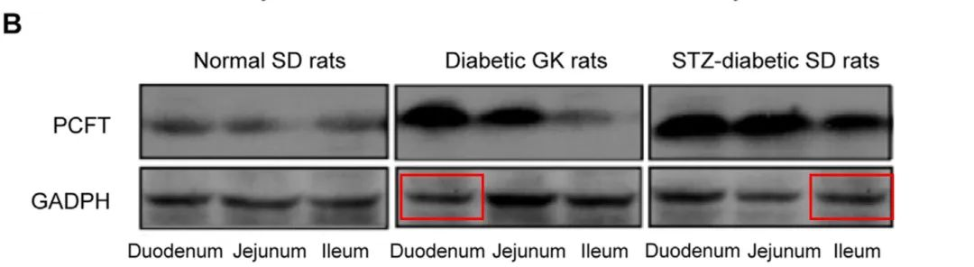

消息来源：

https://pubpeer.com/publications/18A9E56653153313BDDE6C2330469E

声明：

若认为本内容侵犯您或者单位的权益，请速与我们联系并详述侵权情况。我们将依法快速处理，移除涉嫌侵权内容。

联系QQ   1729349097

**往期推荐:**

[引爆全网的学术不端克星神器！一键本地检测，全网最低价，再也不用担心图片误用和第三方图片造假的神器来啦](https://mp.weixin.qq.com/s?__biz=MzkyNTc2OTI4Mw==&mid=2247484961&idx=1&sn=d8a51a591fb0c959e88bc92de949b52c&scene=21#wechat_redirect)

[委员建议：将学术不端行为与其他造假行为一样入“罪”](https://mp.weixin.qq.com/s?__biz=MzkyNTc2OTI4Mw==&mid=2247491231&idx=1&sn=bf06908b0e9e428754f6000aee228d8e&scene=21#wechat_redirect)

[上海交通大学医学院附属新华医院妇产科研究：同一只小鼠跨组使用引发热议](https://mp.weixin.qq.com/s?__biz=MzkyNTc2OTI4Mw==&mid=2247491873&idx=1&sn=5a5a332536e5e553616a469db0ceaa34&scene=21#wechat_redirect)

[南京中医药大学附属医院放射科主任团队研究被指问题重重，多图重叠成焦点](https://mp.weixin.qq.com/s?__biz=MzkyNTc2OTI4Mw==&mid=2247491708&idx=2&sn=5338a9fdda1f2807a34fe1be499c78cf&scene=21#wechat_redirect)

[厦门大学附属翔安医院，宁波市医疗中心李惠利医院合作研究被指多处图片重叠与克隆](https://mp.weixin.qq.com/s?__biz=MzkyNTc2OTI4Mw==&mid=2247491914&idx=1&sn=f2421b6bcf3f228868d51e69904ab890&scene=21#wechat_redirect)